Monteringsanvisning –Würth Brannhylse

Würth Brannhylse er designet for branntetting av kabler, kabelbunter, brennbare rør og plastrør som trekkes i gjennom lettvegger og vegger og dekker av betong, lettbetong eller murverk.
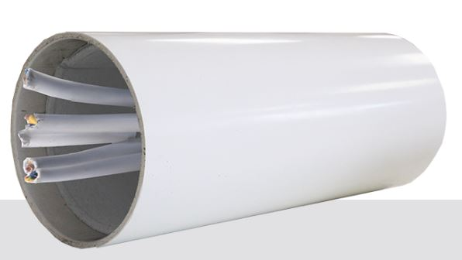

Egenskaper:
Brannhylsen består av en rund plasthylse som tåler høye temperaturer og er kledd med grafitt basert materiale innvendig.
Kabler og plastrør kan trekkes gjennom hylsen i ettertid uten ny dokumentasjon.

Ved en eventuell brann ekspanderer grafitten og tetter rundt kabel og rør, som forhindrer gjennomtrengning av flammer, røyk og gass.
Brannhylsen leveres med en 50mm mineralullfiberplugg av Silikat, plassert i senter av hylsen for å forhindre spredning av kaldrøyk.
!

- Forenkler ettertrekking av rør og kabler under og etter montering.
- Miljøvennlig og brukervennlig, inneholder ingen farlige gasser
- Det er ikke behov for brannmaling på kabel
- Vedlikeholdsfri
- Lang lagring- og levetid innendørs.

Brannhylsen leveres i tre lengder og fire diameterer. Riktig brannhylse velges ut ifra brannklasse og veggtykkelse.

Tabell 1. Produkter og bruksområder
art.nr. | Diameter x lengde | Bruksområder | Pakkestr.
0893 305 020 | Ø40 x 150 mm | Lettvegger og vegger av betong, lettbetong eller murverk ≥ 75 mm | 30
0893 305 021 | Ø63 x 150 mm | Lettvegger og vegger av betong, lettbetong eller murverk ≥ 75 mm | 25
0893 305 022 | Ø90 x 150 mm | Lettvegger og vegger av betong, lettbetong eller murverk ≥ 75 mm | 12
0893 305 023 | Ø110 x 150 mm | Lettvegger og vegger av betong, lettbetong eller murverk ≥ 75 mm | 9
0893 305 020 | Ø40 x 250 mm | Lettvegger og vegger av betong, lettbetong eller murverk ≥ 100 mm, betongdekke ≥ 150 mm | 30
0893 305 021 | Ø63 x 250 mm | Lettvegger og vegger av betong, lettbetong eller murverk ≥ 100 mm, betongdekke ≥ 150 mm | 25
0893 305 022 | Ø90 x 250 mm | Lettvegger og vegger av betong, lettbetong eller murverk ≥ 100 mm, betongdekke ≥ 150 mm | 12
0893 305 023 | Ø110 x 250 mm | Lettvegger og vegger av betong, lettbetong eller murverk ≥ 100 mm, betongdekke≥ 150 mm | 9
0893 305 024 | Ø40 x 400 mm | Lettvegger og vegger og dekker av betong, lettbetong eller murverk ≥ 250 mm | 30
0893 305 025 | Ø63 x 400 mm | Lettvegger og vegger og dekker av betong, lettbetong eller murverk ≥ 250 mm | 25
0893 305 026 | Ø90 x 400 mm | Lettvegger og vegger og dekker av betong, lettbetong eller murverk ≥ 250 mm | 12
0893 305 027 | Ø110 x 400 mm | Lettvegger og vegger og dekker av betong, lettbetong eller murverk ≥ 250 mm | 9

Godkjenninger:
ETA 18/0136. Brannmotstand opp til EI240. Godkjent for kabel, kabelbunter og plastrør med og uten kabel.

Applikasjons område:
Konstruksjonen må være klassifisert i henhold til EN13501-2 og utføres slik:

- Lettvegger må ha en minimum tykkelse på 75mm og stenderverk av stål må kles med minimum ett lag gips 12,5mm på begge sider.
- Murte og støpte vegg-konstruksjoner må ha minimum 75mm tykkelse og bestå av betong, lettbetong eller murverk med en densitet på minimum 650 kg/m3.
- Støpte dekker må ha minimum 150mm tykkelse og bestå av betong, lettbetong eller murverk med en densitet på minimum 650 kg/m3

Tabell 2. Vær obs på minimumsavstand
Montering av hylse | Avstand mellom utsparinger | Avstand mellom hylser | Avstand mellom hylse og utsparing
Spaltefri montering eller innstøpt | ≥ 30 mm | ≥ 30 mm | -
Med Brannhemmende Akryl | ≥ 30 mm | ≥ 30 mm | ≥ 10 mm
Med Brannplate eller Brannhemmende gipsmørtel EX | ≥ 200 mm | ≥ 30 mm | ≥ 30 mm

Beregnet for innvendig bruk.

Montering

Monter brannhylsen i utsparingen, midt montert i vegg eller gulv.
Brannklassifisert konstruksjon eller Brannplate eller Brannhemmende mørtel EX
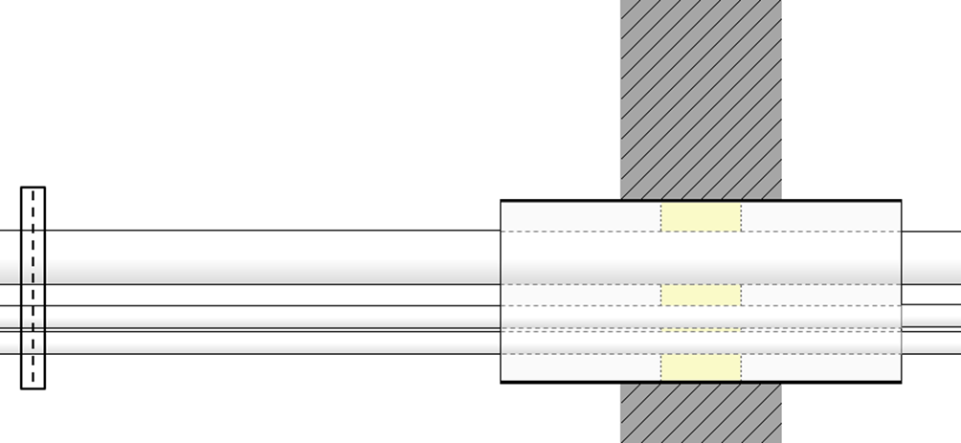
50 mm mineralull plugg, silikat
Støtte for kabel- og rør

Würth Brannhylse
Plast rør (ledninger), ≤ 32 mm diameter

kabel, ≤ 14 mm diameter

Spaltefri montering eller støpt inn i installasjonen.
Pass på at hylsen er forsvarlig festet i utsparingen uten noen sprekker mellom vegg og hylse. Hvis hylsen er løs, bruk Brannhemmende akryl for å feste den. Tett eventuelle gjenværende hull med Brannhemmende akryl fra begge sider.

Montering i åpninger større enn hylsediameteren.
a) Med Brannhemmende akryl: bruk bakdytt, Silikat og Brannhemmende akryl for å feste hylsen og tett hullene rundt hylsen. Vær oppmerksom på minimumsavstand i tabellen 2.

b) Med Brannplate eller Brannhemmende mørtel EX: følg monteringsveiledningen for Brannplate eller Brannhemmende mørtel EX. Monter en eller flere hylser i tettingen. Med Brannplate er det nødvendig å tette spaltene rundt hylsen med Brannhemmende akryl fra begge sider. Vær oppmerksom på minimumsavstand i tabellen 2.
Fjern mineralfiberpluggen fra hylsen før du trekker kabler eller rør gjennom. Etterpå plasseres mineralfiberpluggen inn i midten av hylsen og sørg for at det blir tett rundt kabel og rør. Pluggen skal forhindre spredning av kald røyk gjennom hylsen.

Brannklassifisering:

Klassifisering av brannmotstand i henhold til EN 13501-2 er gitt i følgende tabeller. Hver klassifisering er kun gyldig for den angitte applikasjonen og konstruksjonsdetaljer som er definert nedenfor. For ytterligere informasjon, se ETA 18/0136.

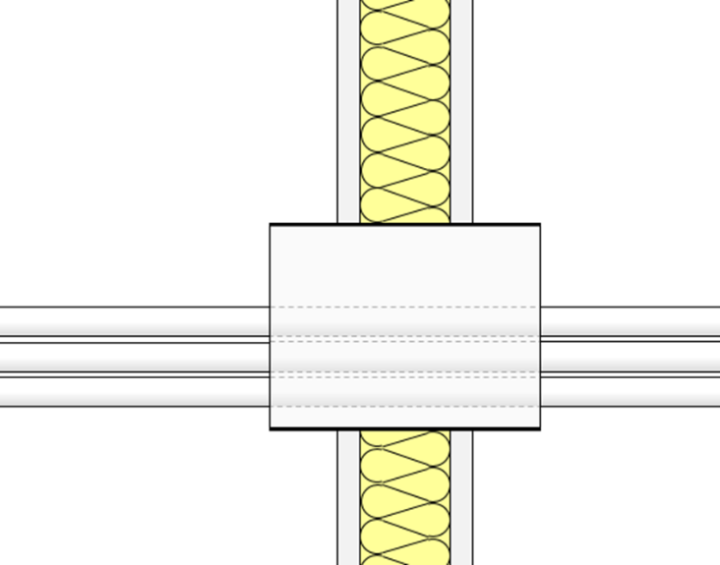
Spaltefri montering av hylse i lettvegg, murte eller støpte vegger ≥ 75 mm.

Hylse lengde≥ 150 mm
Brannhemmende akryl

Konstruksjonsdetaljer:
- Utsparingen er like stor som Brannhylsen
- Tett gjenværende spalte med Brannhemmende akryl fra begge sider
- Tett innsiden av hylsen med mineralullpluggen etter at kablene er satt inn

Klassifisering av brannmotstand i henhold til EN 13501-2:
Utførelse | Hylse diameter | Brannmotstand
Single kabler maks Ø14 eller i bunt ≤ Ø35 mm | Ø40 mm | EI 60
Single kabler maks Ø14 eller i bunt ≤ Ø50 mm | Ø63 mm | EI 60
Single kabler maks Ø14 eller i bunt ≤ Ø80 mm | Ø90 mm | EI 60
Single kabler maks Ø14 eller i bunt ≤ Ø100 mm | Ø110 mm | EI 60
Tom hylse (50 mm mineral fiber plugg plasseres i midten) | Ø40 – Ø110 mm | EI 30
Maks Ø32 brennbare rør i bunt, tom eller med ≤ Ø14 mm kabler i bunt | Ø40 – Ø110 mm | EI 60 U/C

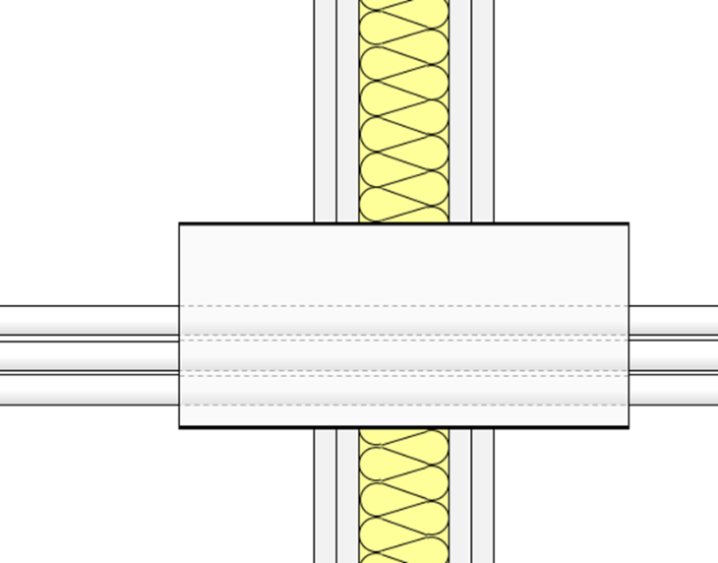

Spaltefri montering av hylse i lettvegg, murte eller støpte vegger ≥100 mm.

Hylse lengde≥ 250 mm

Konstruksjonsdetaljer:
- Utsparingen er like stor som Brannhylsen
- Tett gjenværende hull med Brannhemmende akryl fra begge sider
- Tett innsiden av hylsen med mineralullpluggen etter at kablene er satt inn
ACR 240

Klassifisering av brannmotstand i henhold til EN 13501-2:
Utførelse | hylse diameter | Brannmotstand
Single kabler maks Ø14 eller i bunt ≤ Ø35 mm | Ø40 mm | EI 90
Single kabler maks Ø14 eller i bunt ≤ Ø50 mm | Ø63 mm | EI 90
Single kabler maks Ø14 eller i bunt ≤ Ø80 mm | Ø90 mm | EI 90
Single kabler maks Ø14 eller i bunt ≤ Ø100 mm | Ø110 mm | EI 90
Tom hylse (50 mm mineral fiber plugg plasseres i midten) | Ø40 – Ø110 mm | EI 60
Maksimum Ø32 brennbare rør i bunt, tom eller med ≤ Ø14 mm kabler i bunt | Ø40 – Ø110 mm | EI 90 U/C

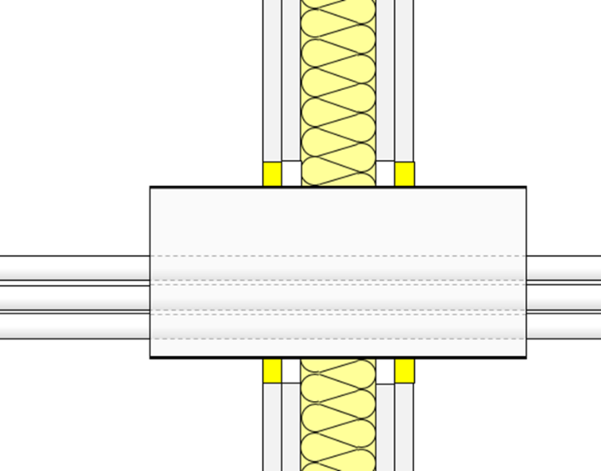
Brannhylse montert med brannhemmende akryl i lettvegger, murte eller støpte vegger ≥ 100 mm. Hylse lengde ≥ 250 mm.
Mineral ull, silikat

- Konstruksjonsdetaljer:
- Utsparing må være minst 20 mm større enn hylsens diameter
- Dybde på Brannhemmende akryl-tetningen ≥ 12,5 mm
Brannhemmende
akryl
- Dybde på mineralull, Silikat bakdytt ≥ 12,5 mm
- Tett innsiden av hylsen med mineralullpluggen etter at kablene er satt inn

Klassifisering av brannmotstand i henhold til EN 13501-2:
Utførelse | hylse diameter | Brannmotstand
Single kabler maks Ø14 eller i bunt ≤ Ø35 mm | Ø40 mm | EI 90
Single kabler maks Ø14 eller i bunt ≤ Ø50 mm | Ø63 mm | EI 90
Single kabler maks Ø14 eller i bunt ≤ Ø80 mm | Ø90 mm | EI 90
Single kabler maks Ø14 eller i bunt ≤ Ø100 mm | Ø110 mm | EI 90
Tom hylse (50 mm mineral fiber plugg plasseres i midten) | Ø40 – Ø110 mm | EI 90
Maksimum Ø32 brennbare rør i bunt, tom eller med ≤ Ø14 mm kabler i bunt | Ø40 – Ø110 mm | EI 90 U/C

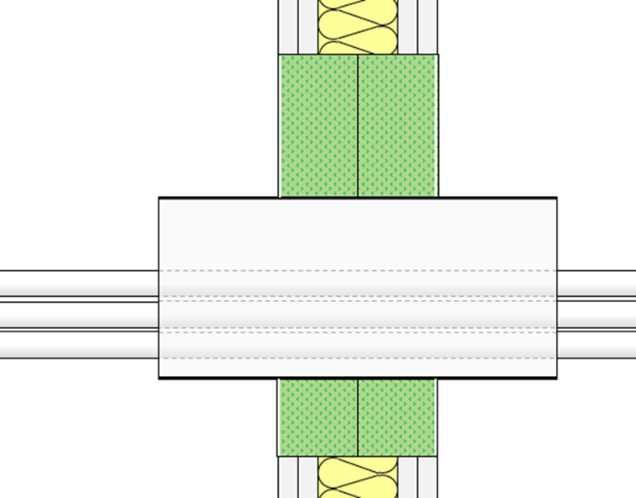

Brannhylse montert i Brannplate 1-S i lettvegger, murte eller støpte vegger ≥ 100 mm. Hylse lengde ≥ 250 mm
Brannhemmende akryl
Brannplate 1-S

Konstruksjonsdetaljer:
- Utsparingshøyde≤ 1200 mm, bredde ubegrenset
- Monter 2 x 50 mm Brannplater 1-S, i utsparingen og tett alle kanter med brannhemmende akryl.
- Tett hull rundt hylsen med Brannhemmende akryl
- Tett innsiden av hylsen med mineralullpluggen etter at kablene er satt inn

Klassifisering av brannmotstand i henhold til EN 13501-2:
Utførelse | hylse diameter | Brannmotstand
Single kabler maks Ø14 eller i bunt ≤ Ø35 mm | Ø40 mm | EI 90
Single kabler maks Ø14 eller i bunt ≤ Ø50 mm | Ø63 mm | EI 90
Single kabler maks Ø14 eller i bunt ≤ Ø80 mm | Ø90 mm | EI 90
Single kabler maks Ø14 eller i bunt ≤ Ø100 mm | Ø110 mm | EI 90
Tom hylse (50 mm mineral fiber plugg plasseres i midten) | Ø40 – Ø110 mm | EI 60
Maksimum Ø32 brennbare rør i bunt, tom eller med ≤ Ø14 mm kabler i bunt | Ø40 – Ø110 mm | EI 90 U/C
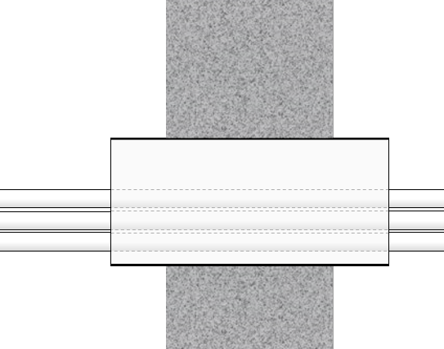

Spaltefri montering av hylse i murte eller støpte vegger ≥ 150 mm. Hylse lengde ≥ 250 mm
Brannhemmende akryl

- Konstruksjonsdetaljer:
- Utsparingen er like stor som Brannhylsen
- Tett gjenværende hull med Brannhemmende akryl fra begge sider
- Tett innsiden av hylsen med mineralullpluggen etter at kablene er satt inn

Klassifisering av brannmotstand i henhold til EN 13501-2:
Utførelse | hylse diameter | Brannmotstand
Single kabler maks Ø14 eller i bunt ≤ Ø35 mm | Ø40 mm | EI 240
Single kabler maks Ø14 eller i bunt ≤ Ø50 mm | Ø63 mm | EI 240
Single kabler maks Ø14 eller i bunt ≤ Ø80 mm | Ø90 mm | EI 240
Single kabler maks Ø14 eller i bunt ≤ Ø100 mm | Ø110 mm | EI 240
Tom hylse (50 mm mineral fiber plugg plasseres i midten) | Ø40 – Ø110 mm | EI 90
Maksimum Ø32 brennbare rør i bunt, tom eller med ≤ Ø14 mm kabler i bunt | Ø40 – Ø110 mm | EI 240 U/C

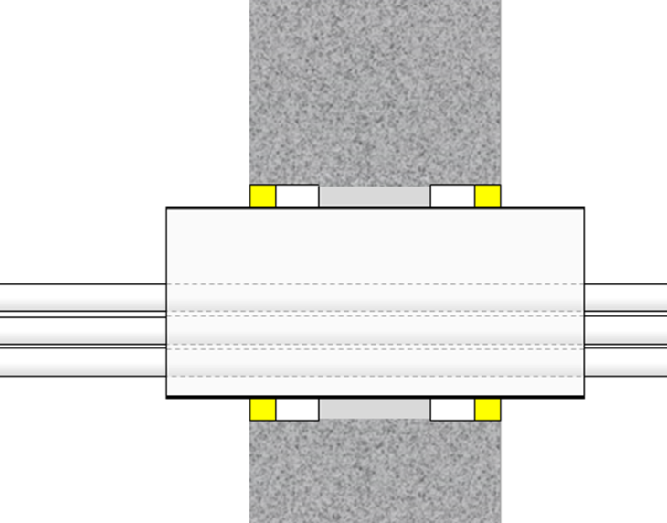

Brannhylse montert med Brannhemmende akryl i murte eller støpte vegger ≥ 150 mm. Hylse lengde ≥ 250 mm
Mineral ull, silikat

- Konstruksjonsdetaljer:
- Utsparing må være minst 20 mm større enn hylsens diameter
- Dybde på Brannhemmende akryl-tetningen ≥ 15 mm
Brannhemmende
akryl
- Dybde på mineralull, Silikat bakdytt ≥ 15 mm
- Tett innsiden av hylsen med mineralullpluggen etter at kablene er satt inn

Klassifisering av brannmotstand i henhold til EN 13501-2:
Utførelse | Hylse diameter | Brannmotstand
Single kabler maks Ø14 eller i bunt ≤ Ø35 mm | Ø40 mm | EI 240
Single kabler maks Ø14 eller i bunt ≤ Ø50 mm | Ø63 mm | EI 240
Single kabler maks Ø14 eller i bunt ≤ Ø80 mm | Ø90 mm | EI 240
Single kabler maks Ø14 eller i bunt ≤ Ø100 mm | Ø110 mm | EI 180
Tom hylse (50 mm mineral fiber plugg plasseres i midten) | Ø40 – Ø110 mm | EI 90
Maksimum Ø32 brennbare rør i bunt, tom eller med ≤ Ø14 mm kabler i bunt | Ø40 – Ø110 mm | EI 240 U/C
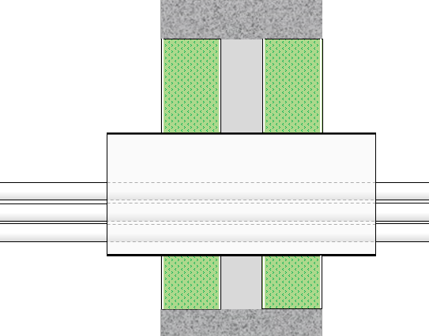

Brannhylse montert i Brannplate 2-S i murte eller støpte vegger ≥ 150 mm. Hylse lengde ≥ 250 mm
30 mm luftspalte
Brannplate 2-S,
Brannhemmende
akryl

Konstruksjonsdetaljer:
- Utsparingshøyde≤ 1200 mm, bredde ubegrenset
- Monter 2 x 60 mm Brannplater 2-S, i utsparingen og tett alle kanter med brannhemmende akryl.
- Tett hull rundt hylsen med Brannhemmende akryl
- Tett innsiden av hylsen med mineralullpluggen etter at kablene er satt inn

Klassifisering av brannmotstand i henhold til EN 13501-2:
Utførelse | hylse diameter | Brannmotstand
Single kabler maks Ø14 eller i bunt ≤ Ø35 mm | Ø40 mm | EI 180
Single kabler maks Ø14 eller i bunt ≤ Ø50 mm | Ø63 mm | EI 180
Single kabler maks Ø14 eller i bunt ≤ Ø80 mm | Ø90 mm | EI 120
Single kabler maks Ø14 eller i bunt ≤ Ø100 mm | Ø110 mm | EI 120
Tom hylse (50 mm mineral fiber plugg plasseres i midten) | Ø40 – Ø110 mm | EI 90
Maksimum Ø32 brennbare rør i bunt, tom eller med ≤ Ø14 mm kabler i bunt | Ø40 – Ø110 mm | EI 90 U/C

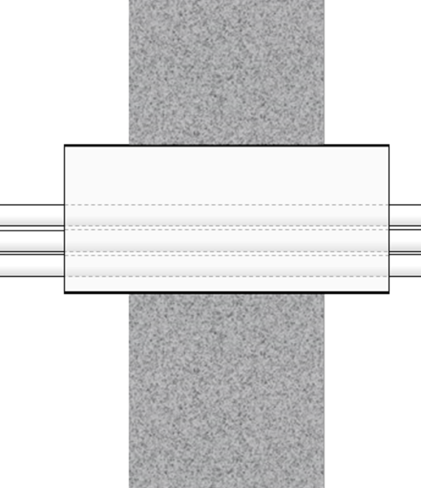

Spaltefri montering av hylse i murte eller støpte dekker ≥ 150 mm. Hylse lengde ≥ 250 mm
Brannhemmende akryl

Konstruksjonsdetaljer:
- Utsparingen er like stor som Brannhylsen
- Tett gjenværende hull med Brannhemmende akryl fra begge sider
- Tett innsiden av hylsen med mineralullpluggen etter at kablene er satt inn

Klassifisering av brannmotstand i henhold til EN 13501-2:
Utførelse | hylse diameter | Brannmotstand
Single kabler maks Ø14 eller i bunt ≤ Ø35 mm | Ø40 mm | EI 180
Single kabler maks Ø14 eller i bunt ≤ Ø50 mm | Ø63 mm | EI 180
Single kabler maks Ø14 eller i bunt ≤ Ø80 mm | Ø90 mm | EI 180
Single kabler maks Ø14 eller i bunt ≤ Ø100 mm | Ø110 mm | EI 180
Tom hylse (50 mm mineral fiber plugg plasseres i midten) | Ø40 – Ø110 mm | EI 180
Maksimum Ø32 brennbare rør i bunt, tom eller med ≤ Ø14 mm kabler i bunt | Ø40 – Ø110 mm | EI 60 C/U
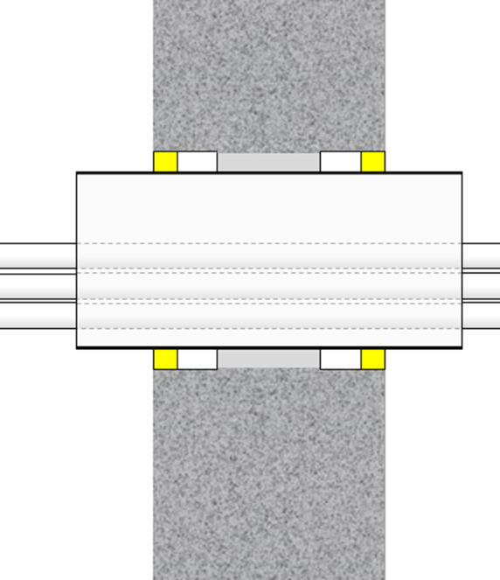

Brannhylse montert med Brannhemmende akryl i murte eller støpte dekker ≥ 150 mm. Hylse lengde ≥ 250 mm
mineral ull, silikat
Brannhemmendeakryl

- Konstruksjonsdetaljer:
- Utsparing må være minst 20 mm større enn hylsens diameter
- Dybde på Brannhemmende akryl-tetningen ≥ 15 mm
- Dybde på mineralull, Silikat bakdytt ≥ 25 mm
- Tett innsiden av hylsen med mineralullpluggen etter at kablene er satt inn

Klassifisering av brannmotstand i henhold til EN 13501-2:
Utførelse | hylse diameter | Brannmotstand
Single kabler maks Ø14 eller i bunt ≤ Ø35 mm | Ø40 mm | EI 240
Single kabler maks Ø14 eller i bunt ≤ Ø50 mm | Ø63 mm | EI 180
Single kabler maks Ø14 eller i bunt ≤ Ø80 mm | Ø90 mm | EI 240
Single kabler maks Ø14 eller i bunt ≤ Ø100 mm | Ø110 mm | EI 180
Tom hylse (50 mm mineral fiber plugg plasseres i midten) | Ø40 – Ø110 mm | EI 180
Maksimum Ø32 brennbare rør i bunt, tom eller med ≤ Ø14 mm kabler i bunt | Ø40 – Ø110 mm | EI 60 C/U
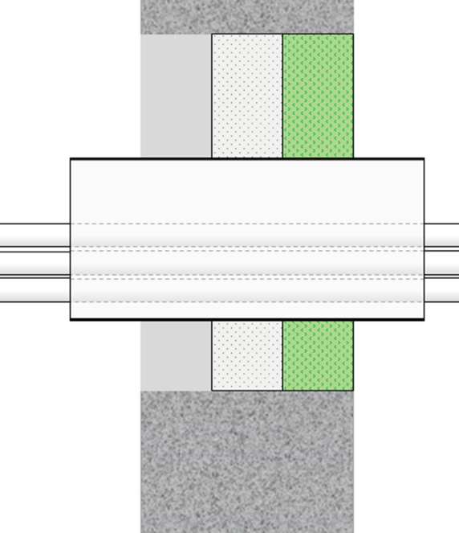
Brannhemmende akryl

Brannhylse montert med Brannhemmende mørtel EX i murte eller støpte dekker ≥ 150 mm. Hylse lengde ≥ 250 mm
Brannhemmende mørtel EX, 50 mm tykk

- Konstruksjonsdetaljer:
- Maksimal utsparing 1200 x 2400 mm
- Installer brannhemmende mørtel med brannplate forskalingen i henhold til monteringsanvisningene til mørtel systemet
Brannhemmende
akryl
50 mm mineralull plate ≥ 150 kg/m³
- Tett hull rundt hylse med brannhemmende akryl fra begge sider
- Tett hylsen med mineralullpluggen etter at kablene er satt inn

Klassifisering av brannmotstand i henhold til EN 13501-2:
Utførelse | Hylse diameter | Brannmotstand
Single kabler maks Ø14 eller i bunt ≤ Ø35 mm | Ø40 mm | EI 240
Single kabler maks Ø14 eller i bunt ≤ Ø50 mm | Ø63 mm | EI 180
Single kabler maks Ø14 eller i bunt ≤ Ø80 mm | Ø90 mm | EI 120
Single kabler maks Ø14 eller i bunt ≤ Ø100 mm | Ø110 mm | EI 120
Tom hylse (50 mm mineral fiber plugg plasseres i midten) | Ø40 – Ø110 mm | EI 180
Maksimum Ø32 brennbare rør i bunt, tom eller med ≤ Ø14 mm kabler i bunt | Ø40 – Ø110 mm | EI 60 C/U

